编 号：0181-2019
远程审核记录
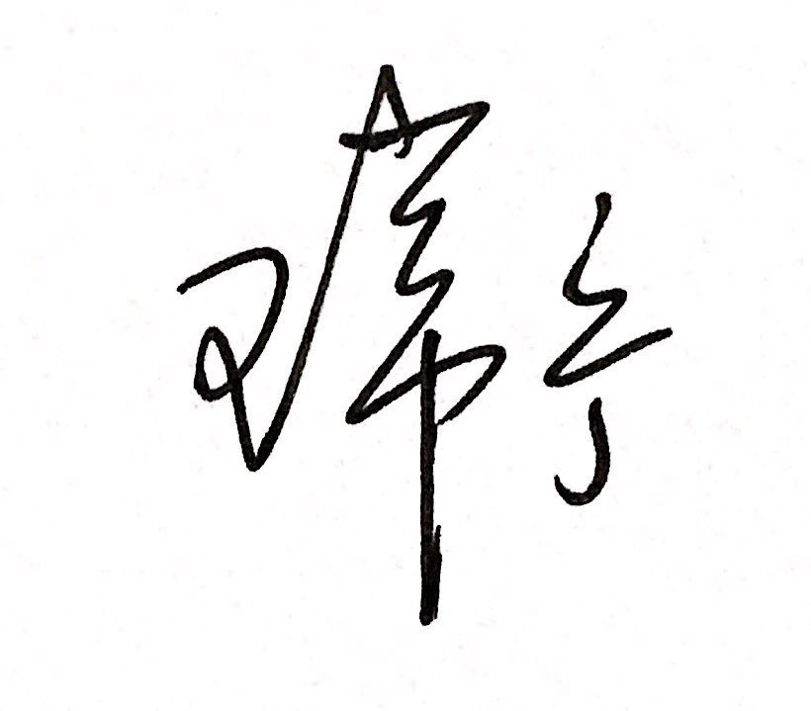
企业名称：重庆川仪自动化股份有限公司流量仪表分公司_
审核员：
审核日期：2020年03月17日 上午至2020年03月18日 下午
序号 | 审核内容  及抽样要求 | 对应的  标准条款 | 审核记录及说明 | 审核部门 | 是否列入不符合项
1 | 企业顾客和法律法规的测量要求有哪些？ | 4.0总要求 | 公司编制了CL/CY16.SC03-2019《测量管理手册》和CL/CY16.CX.（001~022）-2019《测量管理程序文件》，满足并覆盖标准的全部要素。 企业通过制定测量体系管理文件和工艺文件，规定了对顾客计量要求的识别和导出的方法，并将这些要求通过技术研发部、品质保证部、制造部进行实施。  顾客和法律法规的测量要求主要是公司已进行过型式评价的流量计产品，已识别的电磁流量计的26个测量过程和对公司364台测量设备进行了量值溯源\计量确认，均已纳入到测量管理体系管理范畴。 | 品质保证部、技术研发部、综合管理部、应用技术部、营业部、制造部 | 否
2 | 是否清楚本部门计量职能？相关人员职责？ | 5.1 计量职能  6.1人力资源 | 企业编制了《测量管理体系职能分配表》，明确了相关部门的计量职能以及相关人员的职责。企业计量职能机构是品质保证部，并给予职能部门品质保证部管理和协调的权力。  在公司“测量管理手册”中明确规定了计量职能部门品质保证部的24项相关职责，技术研发部5项相关职责，综合管理部2项相关职责，应用技术部、营业部2项相关职责，制造部3项相关职责。并规定了计量管理人员、检验员和测量体系内审员在体系中的职责。 | 品质保证部、技术研发部、综合管理部、应用技术部、营业部、制造部 | 否
3 | 企业是否识别顾客的测量要求并转化为计量要求。顾客的计量要求是否满足？企业如何收集顾客要求？ | 5.2顾客为关注焦点  8.2.2顾客满意 | 已组织识别顾客的测量要求26项，并转化为计量要求。按照计量要求经过验证配备的测量设备都能满足国家标准及顾客的计量要求。并通过对测量过程的控制和监视满足体系和顾客要求。  企业编制了《计量满意度测评控制程序》文件，通过外部、内部顾客满意度调查，来证明体系运行是否正常。查：品质保证部2020年9月22日进行了内部顾客满意度调查，统计满意度为96.3%；2019年第四季度应用技术部对外部顾客满意度调查，统计满意度为98.5%。 | 品质保证部、技术研发部、综合管理部、应用技术部、营业部、制造部 | 否
4 | 企业管理性和技术性文件资料有哪些？文件是否现行有效并受控？ | 6.2.信息资源 | 公司编制了管理性文件《测量管理手册》和《测量管理程序文件》。查公司《受控文件目录清单》企业产品执行标准有：JB/T9248-2015、GB/T1804、JJG1033-2007等文件现行有效，均已受控，符合要求。 | 品质保证部、技术研发部、制造部 | 否
5 | 企业是否建立软件管理程序文件？软件识别和确认？ | 6.2.2软件 | 企业建立了《测量软件管理控制程序》。公司产品标定使用的流量计有测量软件，制造部、 品质保证部已对软件进行了识别、登记、确认。  查：制造部标定室“测量软件测试和确认记录”，编号：Q//LY BG151-2019，“自动化标定软件（水标）”，有测试项目、测试方法和测试结果，确认测量软件使用符合要求。 | 制造部、 品质保证部
6 | 企业是否编制了《测量记录管理程序》？核对1-2个记录信息量是否完整？编号、依据？设备信息？保存期限等？ | 6.2.3记录 | 公司编写了《记录管理控制程序》，规定了记录的格式，信息，标识，以及填写要求等。规定了记录的贮存和保护要求。  抽查记录报告：1）“压力试验报告”，产品名称：电磁流量计，产品型号：MFJ1009A100A103SH,报告编号：201909001试验员：李仲成，审批：赵强，日期：2019.9.15。2）“电磁流量计出厂校准证书”，产品名称：电磁流量计，产品型号：MFE301173A005E1142111S,证书编号：20021425，校准：杨英浩，核验：周祖斌，批准：班啸飞，校准日期：2020.3.13。  记录、证书、报告填写规范，信息量完整，使用计量单位正确，记录按规定保存期限为3年。  （待现场审核时，进一步确认岗位员工操作记录情况） | 制造部、 品质保证部 | 否
7 | 是否有计量确认状态标识 | 6.2.4标识 | 企业编制了《标识管理程序》。抽查了制造部在用测量设备：1) 绝缘电阻表 出厂编号：19031580，2)扭矩扳手 出厂编号：31R5081112，所抽查设备计量确认状态正确，有效期和检定证书上的日期相符，标识粘贴符合要求。 | 制造部 | 否
8 | 企业是否建立测量设备管理程序？企业规定哪些测量设备纳入测量管理体系？企业对测量设备的维护管理要求？对测量设备的溯源和受控要求？使用环境条件是否满足？ | 6.3.1测量设备  6.3.2环境 | 公司建立《测量设备控制程序》。编制了《测量设备台账》，共有364台件测量设备，实行A、B、C分类管理。每年度品质保证部负责制定测量设备周期送检计划，并组织安排定期送检工作。  测量设备处于有效的检定/校准状态，台账信息和证书信息一致。详见《量值溯源抽查记录表》  企业编制了《测量环境管理控制程序》，规定了环境条件应满足测量设备的使用要求。查：制造部标定室，有温湿度控制记录。  建议：测量设备的科学、经济分类管理还存在不足，需进一步加强测量设备的受控管理。 | 制造部、 品质保证部 | 建议项
9 | 企业是否建立外部供方管理文件？  是否有合格供方名单和资质、授权范围和评价和监视记录？ | 6.4外部供方 | 公司建立了《计量外部供方管理控制程序》文件，对外部供方建立了《外部服务方合格供方清单》、《外部供方调查评价表》。已登记的外部合格供方共登记78家企业，并对其中26家重要供方进行了调查评价。  查：《外部服务方评价记录》中对测量设备检定/校准单位：重庆市计量质量检测研究院，重庆市机械工业理化计量中心，中国四联仪器仪表集团有限公司计量测试中心，中国计量科学研究院等单位的资质和服务质量进行了评价，符合GB/T19022-2003 6.4外部供方条款。 | 品质保证部、制造部 | 否
10 | 抽查关键测量过程测量要求识别是否正确？配备的测量设备是否经过检定/校准和验证，方法是否正确？部门对验证不合格测量设备如何处理？ | 7.1计量确认 | 抽查《电磁流量计耐压强度试验测量过程控制规范》和《计量确认过程验证记录表》，核实《电磁流量计耐压强度试验测量过程》中配备的测量设备压力表满足使用要求，计量验证记录内容正确。使用的测量设备均已检定/校准。  查：《测量设备计量确认一览表》，信息记录内容包括：被测参数名称、技术要求、测量设备的计量特性、验证结果等内容，信息记录正确。符合GB/T 19022-2003 7.1计量确认条款。 | 品质保证部、制造部 | 否
11 | 企业是否编制《测量过程控制程序》？对测量过程是否识别过程要素和控制限？ 测量过程是否分类管理？ | 7.2测量过程 | 企业建立了《测量过程控制程序》，根据顾客、组织和法律法规的要求识别了26个测量过程，查《测量过程及控制一览表》，测量过程名称、测量参数、技术要求、测量设备信息、测量过程控制要素信息齐全。其中：“电磁流量计耐压强度试验测量过程”和“0.5级电磁流量计示值误差测量过程”为关键控制过程；关键控制过程规定了对测量人员、测量方法、测量设备和监视方法的控制要求，满足测量过程管理要求。 | 品质保证部、制造部 | 否
12 | 测量不确定度是否形成文件？高度控制测量过程和校准测量设备是否评定测量不确定度？ | 7.3.1测量不确定度 | 企业建立了《测量不确定度评定控制程序》文件满足标准要求。  现场重点抽查了《电磁流量计耐压强度试验测量过程不确定度评定》，方法正确，见附件A2“流量计耐压试验测量过程不确定度评定”记录。 | 品质保证部、制造部 | 否
13 | 抽查企业(3-4)台件测量设备是否处于有效的校准状态？是否所有测量设备都经过溯源？是否溯源到SI单位标准？ | 7.3.2溯源性 | 公司测量设备委外送检到重庆市计量质量检测研究院，重庆市机械工业理化计量中心，中国四联仪器仪表集团有限公司计量测试中心等有资质的单位进行检定/校准。详见附件《测量设备溯源抽查表》。  查：1）绝缘电阻测试仪 出厂编号：18091812，检定证书编号：HKSD190718001，检定日期：2019.8.7，检定单位：重庆市计量质量检测研究院； 2）静态容积法水流量标准装置， 出厂编号：2002-1299，检定证书编号：2019111204802，检定日期：2019.11.12。检定单位：重庆市计量质量检测研究院；3）电子地上衡 出厂编号：B821893320，检定证书编号：HKSD190718002，检定日期：2019.5.23，检定单位：重庆市计量质量检测研究院。3份测量设备检定证书，填写规范，符合要求。量值均已溯源到社会公用计量标准，符合GB/T 19022-2003 7.3.2溯源性条款。 | 品质保证部 | 否
14 | 企业发现任何不合格如何采取措施？  不合格测量过程如何控制？不合格测量设备如何控制？ | 8.3不合格控制 | 企业建立了《计量不合格控制程序》，对发现不合格采取的措施做出了规定。经验证确认的不合格设备加以标识，进行隔离，并做不合格处理记录。  公司2019年11月8日开展了内审，内审检查发现1个不符合项,已整改，责任部门：品质保证部，制定了预防纠正措施，并进行限期整改工作，目前已整改完成。 符合GB/T 19022-2003 8.3不合格控制条款。 | 品质保证部、技术研发部、综合管理部、应用技术部、营业部、制造部 | 否
15 | 企业如何实现测量管理体系持续改进？纠正措施和预防措施是否形成文件？ | 8.4改进 | 企业制定了《改进控制程序》，纠正措施和预防措施办法满足标准要求。查：2019.11.17，编号Q/LYBGC11-2002 纠正（预防）措施表，有不符合问题原因分析，有纠正（预防）措施和验证及有效性评价。 | 品质保证部、技术研发部、综合管理部、应用技术部、营业部、制造部 | 否
16 | 用能单位的能源计量器具准确度等级是否满足GB17167标准4.3.8表4要求 | 4.3.8能源计量器具准确度等级要求 | 用能单位的能源计量器具由工业园区（集团）统一管理。 | 综合管理部 | 否
17 | 企业能源主要品种？年消耗标煤？是否是重点用能单位？ | GB17167－2006 | 企业主要耗能为水、电、气；企业2019年用水520吨，电860389度，气25336.8立方,折算标准煤0.0106万吨标煤，企业不是重点耗能单位。 | 综合管理部 | 否

